Konfederace

zaměstnavatelských a podnikatelských svazů ČR

Sekretariát: Václavské nám. 21 tel.: 222 324 985
110 00 Praha 1 fax: 224 109 374 mail: kzps@kzps.cz

S t a n o v i s k o
Konfederace zaměstnavatelských a podnikatelských svazů ČR
k „Návrhu Státní energetické koncepce ČR“

V rámci mezirezortního připomínkového řízení jsme obdrželi výše uvedený návrh a k tomuto Konfederace zaměstnavatelských a podnikatelských svazů ČR (KZPS ČR) uplatňuje následující zásadní a doporučující připomínky:

Připomínky KZPS a ZSDNP ke Státní energetické koncepci ČR

ÚVOD:

Návrh Státní energetické koncepce z roku 2024 (dále jen SEK 2024) je zpracován v porovnání s předchozími dokumenty Státní energetické koncepce z roku 2014, a ve srovnání s koncepcemi předchozími jednostranně s důkladnou pozorností na ekologii a zejména na klimatické závazky ČR na splnění EU Green Dealu, Fit for 55 a dalších, ale neřeší další vrcholy Energetického Trilemma – cenovou dostupnost energií (o cenách tam na rozdíl od SEK 2015 není ani slovo) a neřeší podle nás nejdůležitější aspekt Energetického Trilemma – energetickou bezpečnost.

Žádáme, aby SEK 2024 byl nejprve dopracován v duchu uplatněných zásadních připomínek a pak znovu předložen do připomínkového řízení, protože v této podobě je dokument neúplný a nelze ho za skutečnou Státní energetickou koncepci ČR označit.

V těchto dvou aspektech není dokument koncepcí, protože ta má definovat cestu k dosažení cíle a SEK 2024 nestanovuje ani cíle a už vůbec ne reálnou a technicky a ekonomicky proveditelnou cestu, jak se k zářné bezemisní budoucnosti bez likvidace české ekonomiky a sociální soudržnosti dostat.

Obr. 1 Energetické Trilemma s prioritou Energetická bezpečnost – jak prioritu vidí KZPS
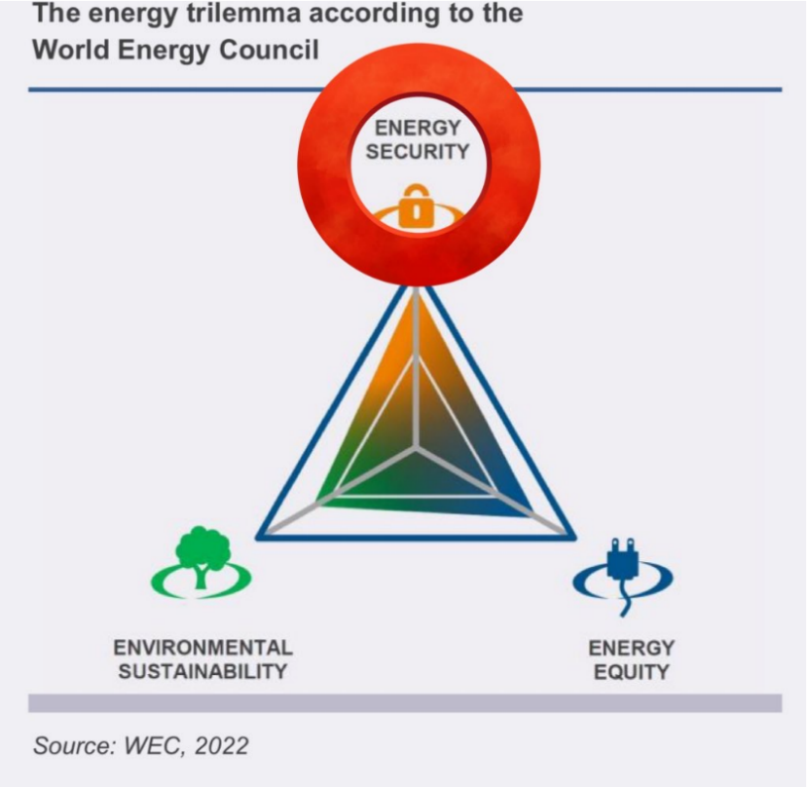

Oceňujeme, že SEK 2024 není jen státní elektrickou koncepcí, jak hrozilo ze všech seminářů a projednávaní v PSP a Senátu PČR, které jsme absolvovali. Kladně hodnotíme, že je to materiál obsáhlý a ne stručný, jak byl materiál, který jsme dostali na tzv. „malou Tripartitu na MPO“, kde nám byly poskytnuty jen 2 stránky, opět jen o elektřině.
Zdůrazňujeme to proto, že elektřina tvoří z primární energie spotřebované v ČR jen asi 12%. ČR spotřebuje 460 TWh primární energie a čistá spotřeba elektřiny je 60 TWh. V ČR je přes 60% primární energie spotřebováno na výrobu tepla a skoro třetina na dopravu, kde v obou případech proběhne masivní přechod na elektřinu, což povede ke zvýšení poptávky po elektřině.
V SEK je tedy primární energie zásadní a zde je naše hlavní obecná připomínka. SEK 2024 plánuje do roku 2050 snížení primární spotřeby energie z 460 TWh na pouhých 300 TWh o celkem 1/3.
To je drastický pokles srovnatelný s ekonomickou transformací z počátku devadesátých let, kdy spotřeba primární energie klesla o 38 %. Na takovou transformaci se připravoval podrobný scénář včetně dopadu do sociální politiky, regionální politiky, politiky zaměstnanosti a další transformace, které na takový šok v energetické spotřebě musí reagovat. Podotýkáme, že neexistuje žádná bohatá země na světě, která by měla nízkou spotřebu primární energie a pokles spotřeby primární energie o 1/3 je řízené zchudnutí celé společnosti.
Dnes je pozice ČR asi někde jako u Nového Zealandu (HDI jej v ČR pod 0,9 a spotřeba energie v ropném ekvivalentu kolem 3200 kg oil equivalent/person) a pokles o 1/3 nás vrhne někam mezi země s Average quality of life.

Obr. 2 Závislost bohatství zemí na spotřebě primární energie a riziko poklesu kvality života v ČR
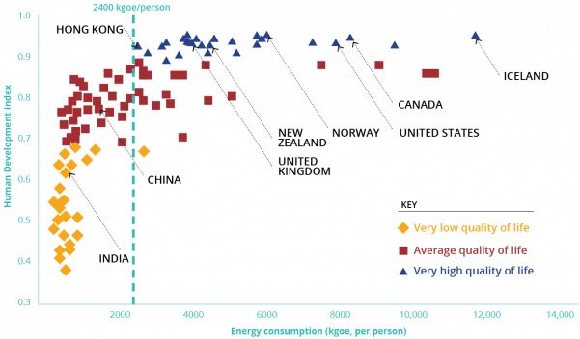

Takový opravdu dramatický pokles je vynutitelný jen velkým zvýšením cen a o tom není v SEK 2024 ani slovo.
Nic v celém SEK se tak nepíše o cenách všech druhů energií, ale dle podkladových materiálů například ČEPS, na které se SEK odvolává, se u elektřiny mají se zvýšit ceny silové elektřiny do roku 2040 údajně 2x až 4x u silové části ceny, ale vinou podpory solárů na konci distribučních soustav, bude nárůst nákladů regulované části ceny obrovský, protože se musí zaplatit přes 200 miliard investic do distribuce a zaplatí to odběratelé elektřiny v ceně.
Graf 1 - Vývoj primární spotřeby energie v ČR od roku 1965 do roku 1922 a výhled SEK do 2050
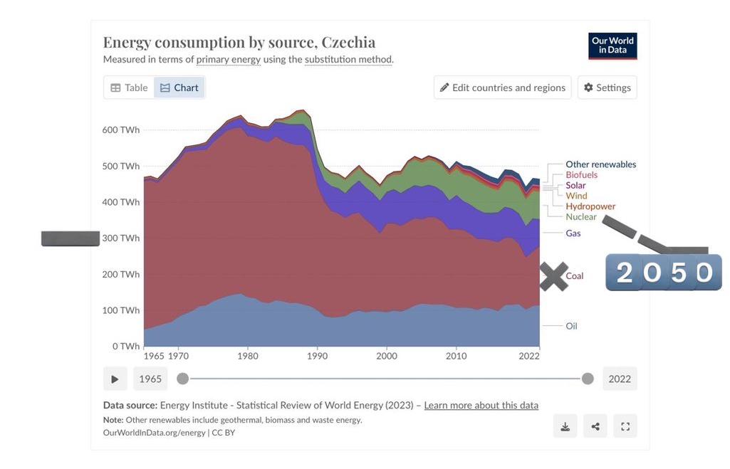
Jak jsme zdůraznili SEK 2024 musí řešit všechny 3 vrcholy Energetického Trilemma a musí najít optimum. Vzhledem k drastickému snížení spotřeby primární energie musí být uvedeny budoucí cenové intervaly a musí být detailně popsána náhrada v harmonogramu po jednotlivých zdrojích tak, aby nedošlo k selhání dodávek energií všech druhů.
POVOLENKA:
EU Emisní povolenka je hlavním nástrojem realizace EU Green Dealu, strategie Fit for 55 i budoucí strategie ohlášené madam von der Leyen jako -90% v roce 2040.
Povolenka je v EU mnohem dražší než v těch několika regionech světa, kde je podobný nástroj uplatněn (Čína, Korea, Kalifornie, Východní pobřeží USA ..). Stav, kdy je v EU nejdražší povolenka vede k de-industrializaci a ke stěhování průmyslu z EU do míst kde se za CO2 neplatí, ale často je tam mnohem horší energetický mix než v zemích EU.
V EU je jednotná cena EU ETS, což je zcela proti principu Just Transition, neboť není spravedlivé, když za povolenku platí stejně země s nízkou i vysokou kupní silou (poměr parity kupní síly je mezi Bulharskem a Lichtenštejnskem je pětinásobek). Na to doplácí i ČR. Podobná nespravedlivost je i ve světovém srovnání, kdy třeba srovnání ceny uhlíku v Kalifornii a v ČR je pro USA výhodnější asi 9 krát.

Další komentáře z pohledu KZPS ČR do obecného úvodu:
V SEK se např. uvádí, v prioritě V (str. 23) Vzdělání, a výzkum, vývoj a inovace, - zajistit…, zajistit…, ale už se neuvádí jak, kdo, termín, odpovědnost a jak to budeme financovat.
3.3.5 V: např. zřídit nové specializované školy, střední a vysoké, podpora případně z fondů EU, poskytnout stipendia. Mohl by financovat i ČEZ, potažmo stát.
V mnoha případech jsou v legislativních procesech uvedeny společně různé resorty, kdo bude hlavním koordinátorem, aby vše časově navazovalo – vláda??
A termínově!!, za současného stavu schvalovacího legislativního procesu, je to absolutně nezvladatelné.
Zcela postrádáme časový harmonogram základních nastavených procesů. To je, do kdy uhlí na výrobu elektřiny, kdy začneme posilovat výstavbu nových plynových elektráren (podle nás je už nyní pozdě!!) pro zajištění přechodového období, kolik to bude stát, jestli máme zajištěné odpovídající zdroje plynu v potřebných objemech. Máme vše připravené, včetně notifikací a schvalovacích procesů? Kolik nakonec bude nových jaderných reaktorů? Jaký dopad na finální cenu elektrické energie budou mít jednotlivé uvažované varianty počtu reaktorů (na firmy, obyvatele). Budou i financovány a kolik by stály „malé jaderné reaktory“, např. jako posílení přechodového období (s plynovými elektrárnami) do doby výstavby nových jaderných bloků? Kde na to vezmeme?
Jak se k této problematice – strategických investic staví vláda – VVSI? Už se konečně o něčem rozhodlo – není nám známo.
Jak se SEK projeví při tvorbě nových SR na rok 2025 a na další roky? Nebo jiný způsob financování strategických investic do energetiky?
Dále nejsou s uplatněním SEK uvažovány související investice (možná jsou, ale nemáme žádné informace) do dopravní infrastruktury, její financování, zdroje – materiální, lidské atd.
Vůbec nechápeme zařazení grafů v poslední části SEK za období 2010-2021. Máme rok 2024 a grafy by měly být do roku 2050, tedy do konce období SEK 2024, jako tomu bylo v předchozích koncepcích.

Konkrétní připomínky ZSDNP:

OBECNĚ:

- Kvitujeme snahu Vlády ukotvit jednoznačné podmínky pro řízené ukončení těžby a zpracování hnědého uhlí na území ČR. Domníváme se, že tento závazek a nastavení podmínek proveditelnosti může jednoznačně stabilizovat prostředí české energetiky, teplárenství a v návazné rovině i hospodářství. Závazky přijaté v SEK jsou směřovány k tomuto cíli.

Dokument nezohledňuje specifika ukončování uhelné těžby související s potřebou udržování minimální kapacity pro rentability těžby hnědého uhlí. Při nedodržení minimálních odběrů z jednotlivých dolů může dojít k narušení ekonomické rentability a rozpadu celého uhelného řetězce. SEK by tedy měl reflektovat následující:
  - Provázanost konkrétních dolů s konkrétními spotřebiči způsobuje vzájemnou závislost zdrojů na sobě a jejich propojení ve funkční celek
  - Není možné ukončovat těžbu spojitě, tedy postupným útlumem, v realitě existují velmi omezené koridory, ve kterých je možné provozovat těžbu a návazný uhelný řetězec, nebude-li dodržen minimální odběr, dojde k uzavření návazných provozů
  - Problematika bezpečnosti a rizika kolapsu uhelného řetězce se násobí s úbytkem provozovaných dolů. Plánované vyuhlení dolu ČSA a případný konec dalšího dolu sníží možnosti variability dodávek paliva pro jednotlivé spotřebiče. Po konci dolu ČSA bude ČR disponovat pouze 4 aktivními doly, přičemž pouze 3 jsou součástí kapacitních dopravních tras.
  - Variabilita dodávek bude rovněž omezena cenou, kdy vysoké přepravní náklady nebo náklady nutné na přizpůsobení spotřebiče na konkrétní složení paliva může učinit celý proces nerentabilním.
  - Dodatečným efektem může být ztráta možnosti míchat různé výhřevnosti paliva s cílem nahradit konkrétní palivovou směs. Jak bude omezována těžba a provoz jednotlivých lomů, může docházek k absenci tzv „teplého“ uhlí s vyšší výhřevností, které může překlenout problémy s neodpovídající strukturou těženého „studeného“ uhlí. Ztráta tohoto efektu může způsobit neekonomičnost provozu a/nebo technické komplikace vedoucí k omezení produkce elektřiny/tepla v podstatném rozsahu.
Státní energetická koncepce předpokládá úkoly směřující k „řízenému odchodu od uhlí“, kde je problematika rentability provozu celého uhelného řetězce klíčovým parametrem. Z našeho pohledu a aktuálních tržních podmínek vyplývá, návrh řešení v SEK obsažených je nedostatečné a neodpovídá očekávání tržních subjektů v oblasti těžby hnědého uhlí a provozovaných spotřebičů. Subjekty budou již v roce 2024 rozhodovat o potenciálním útlumu aktivit nebo jejich úplném uzavření z důvodu zhoršujícího se tržního výhledu. Důsledkem toho bude ohrožen základní princip fungování státní energetické koncepce a související bezpečnosti a konkurenceschopnosti – tedy předvídatelnost a řiditelnost.
Navrhujeme tedy, aby již aktuální dokument nebo aktualizace obsahoval zpracování detailů uhelné energetiky. Cílem je, aby ekonomické subjekty měly možnost rozhodnout o ekonomice dalšího provozu na konci zimní sezóny 2024/2025. Zároveň aby v odpovídajícím čase byly zváženy a předloženy technicko-legislativní nástroje na řešení potenciálních mimořádných situací, které jsou již nyní představitelné. Připomínka je doplněna konkrétní připomínkou.
Tato připomínka je ZÁSADNÍ.

- Stanovení spotřeby elektřiny a bilance ČR mezi lety 2030-2040
Materiál neobsahuje scénáře spotřeby elektrické energie, přestože se snaží definovat ukazatele na ni navázané. Z dalších projednávaných dokumentů – zejména POK a NKEP lze tyto hodnoty dovodit. SEK ovšem nedefinuje jak k těmto scénářům má být přistupováno zejména z pohledu dozdrojování české soustavy mezi roky 2030 a 2040, kdy bude utlumena uhelná energetika, a budou budovány přechodné zdroje. Zároveň pro přechodné zdroje není definovaný cílový záměr, se kterým mají být provozovány, a na jehož základě mají být činěna investiční rozhodnutí.
Navrhujeme tedy doplnění SEK o scénáře spotřeby a komentáře k základní představě o dozdrojování soustavy v delším období. Odpovídajícím způsobe lze také prezentovat představu o případných importech elektřiny včetně zdrojových zemí.
Tato připomínka je ZÁSADNÍ.

- Chybí vyhodnocení dopadů na strukturálně postižené regiony – Ústecký a Karlovarský kraj
V dokumentu SEK nejsou, částečně z důvodu charakteru dokumentu, vyhodnoceny sociální dopady a náklady tranzice dopadající na již strukturálně postižené regionu Ústecký a Karlovarský kraj. Vzhledem k vysoké koncentraci uhelného řetězce v těchto regionech a hrozbě rozpadu v letech 2025-2027 navrhujeme doplnit SEK o vyhodnocení sociálních dopadů a vyvolaných nákladů tranzice v horizontu 2025-2030. Zároveň s ohledem na průběh samotné transformace navrhujeme zahrnout do SEK nástroje na mitigaci negativních sociálních dopadů.
Tato připomínka je ZÁSADNÍ.

- Chybí prezentace detailních výpočtů v oblasti bezpečnosti a vyhodnocení potřebných alternativních scénářů v případě zhoršení situace a neplnění závazků
SEK vychází z konstrukcí, které jsou používány pro ostatní strategické dokumenty. Implicitně je předpokládáno, že se bude situace vyvíjet v předeslaných krocích, což lze demonstrovat na jasně definované struktuře mixu pro rok 2030. Nejasná je však role SEK v případě řešení nepříznivých scénářů vývoje – zejména rozpadu uhelného řetězce s dopady na bezpečnost dodávek elektřiny a tepla, a případné nedozdrojování soustav na horizontu 2030 z důvodu administrativních a technických překážek.
Navrhujeme tedy doplnění SEK o zveřejnění výsledků modelování případně zajištění modelačních scénářů na horizontu 2025-2030 s následujícími parametry:
- Zajištění výkonové přiměřenosti ES na hodinové bázi s potřebnou výkonovou rezervou (cca 20 % výkonového maxima)
- Modelace při výpadku dodávek komodit – zejména zemního plynu a rizik odstavení jaderných elektráren minimálně na úrovni jedné lokality/technologie
- Směr importu elektřiny v případě importního salda při zohlednění závislosti energetického mixu Německa a Polska na výrobě elektřiny z uhlí
- Zhodnocení sociálních dopadů v podobě zvýšené ceny elektřiny, importu elektřiny a zemního plynu a transformace uhelných tepláren na zemní plyn
Dokument SEK a ostatní strategické dokumenty státu (POK, NKEP) zmiňují použití modelů TIMES a PLEXOS, předpokládáme tedy, že tyto výpočty jsou již nyní k dispozici a je možné je odborně podrobit diskuzi.
Dosud zveřejněné scénáře použité zejména pro NKEP a POK požadujeme doplnit o alternativní scénář nepříznivého tržního vývoje z důvodu zpožďování opatření a/nebo technologické nebo cenové nedostupnosti některých klíčových řešení (zemní plyn, vodík, větrná energetika, budování sítí).
Domníváme se, že využití přechodné role hnědého uhlí jakožto bezpečností zálohy a pro krytí období s vysokou tržní poptávkou představuje environmentálně-hospodářsky srovnatelnou variantu oproti nasazení zemního plynu. Tento postoj podporuje i koridor pro hnědé uhlí při výrobě elektřiny do roku 2040. Aktuálně k tomuto nasazení chybí adekvátní nástroje realizace. Důvodem zajištění bezpečné rezervy z hnědého uhlí je celková uhlíková stopa oproti dodávkám LNG v celém svém dopravním řetězci a snižující se emisní profil elektráren s klesající dobou zatížení. Hospodářské dopady souvisí zejména se zahraniční bilancí ČR, která by musela absorbovat náklady na import plynu a/nebo import samotné elektřiny). Tyto náklady doporučujeme vyhodnotit vzhledem k aktuální tržní situaci.
Tato připomínka je ZÁSADNÍ.

- Stanovení odpovědnosti a připravenost legislativního procesu na implementaci vytýčených cílů
SEK poměrně rozsáhle definuje priority v jednotlivých oblastech, kdy jmenuje více než 130 cílů (str. 24-38). Těmto prioritám ovšem chybí provázanost na nástroje provázání energetické strategie v kapitole 4 a není jasné stanovení potřebné odpovědnosti prosazování stanovených priorit a kvantifikace předpokládaných cílů.
Dosažení energetických cílů musí být podpořeno existencí kvalitního tržního a právního prostředí pro plošné plnění cílů. Legislativní proces a související správní prostředí musí odpovídat nastavené ambici, kdy je nutné zajistit komplexní a snadno prosaditelnou legislativní úpravu energetiky. Současně je nezbytné procesy obecně zjednodušit, zajistit naplnění zásady kontinuity stanovisek a vázanost správních orgánů vydanými stanovisky. V neposlední řadě je nezbytné odstranit administrativní zátěž a zkvalitnit výkon státní správy. Vhodné je i nahrazení lhůt pořádkových na lhůty propadné bez dalších rizik na straně žadatelů.
Pokud nedojde ke komplexní a rychlé úpravě prostředí energetického trhu a výkonu státní správy v oblasti energetického podnikání, nepovažujeme za reálné naplnění podstatné části vytýčených cílů.
Tato připomínka je ZÁSADNÍ.

- Při akceptaci základních priorit navržených v SEK považujeme za nezbytné doplnit provázanost energetiky na následující oblasti, bez nichž v SEK uvedených cílů není možné dosáhnout, a to:

- Zajištění surovin při transformaci a dekarbonizaci energetiky:
- Podpora těžby stavebních surovin pro zajištění výstavby nových jaderných bloků;
- Podpora těžby stavebních surovin a nerostů z nichž lze průmyslově vyrábět kovy pro zajištění dekarbonizace energetiky a výstavby staveb pro dekarbonizaci dopravy (včetně liniových dopravních silničních a železničních staveb);
- Podpora vyhledávání, průzkumu a těžby zemního plynu, jakožto přechodného energetického zdroje k odklonu od uhlí;
- Podpora vyhledávání, průzkumu a těžby ropy pro větší diverzifikaci dodávek ropy ve vazbě na potřebu náhrady ropy dovážené z Ruské federace.

- Podpora průzkumu možnosti využití vytěžených ložisek ropy a zemního plynu k realizaci nových zásobníků zemního plynu s potenciálem jejich využití pro podzemní uskladnění vodíku.

- Podpora vyhledávání, průzkumu a realizace ukládání CO₂ do horninových struktur pro účely dekarbonizace průmyslu.
Tato připomínka je ZÁSADNÍ.

- Materiál používá nesystematické názvosloví a je málo přehledný, případně může být zmatečný
Materiál je zaměřen na cíle a priority státu v oblasti nakládání s energií v souladu s potřebami hospodářského a společenského rozvoje a s ohledem na environmentální udržitelnost. V materiálu jsou zmíněny vrcholové strategické cíle – ale často se objevuje nejednotná terminologie ve vztahu k významu. SEK používá: vrcholové cíle, strategické cíle, strategické priority, teze, evropské pilíře, či základní rozměry, apod… dále jsou zmiňovány trendy, pokračující trendy, či pojem cílový koridor, cílové hodnoty, cílové stavy – celé jednou v kontextu ČR, nebo v kontextu EU. V jednotlivých kapitolách mnohdy mají dané výrazy odlišný význam.

Tato připomínka je DOPORUČUJÍCÍ.

Připomínka je níže v podobně konkrétních návrhů blíže rozpracována v podobě návrhů na konkrétní doplnění.

KONKRÉTNĚ:
- V kapitole 2. Současný stav energetiky ČR a hlavní trendy jejího vývoje, podkapitola 2.1. Současný stav a hlavní trendy navrhujeme DOPLNIT TEXT 3. odstavce na str. 5, a to následovně (pozn. text k doplnění je vždy pro rychlejší orientaci v textu označen tučně červenou barovou):

„Pozornost je třeba věnovat i bezpečnostním aspektům provozu energetických zařízení, a to jak elektráren, tak také těžebních, zpracovatelských a skladovacích zařízení pro plyn a ropu a přenosových, přepravních a distribučních soustav.“

Tato připomínka je ZÁSADNÍ.

ODŮVODNĚNÍ:
Bezpečnost je třeba zajistit v celém řetězci již od těžby přes jejich zpracování a skladování. Těžba plynu je dle zákona č. 458/2000 Sb. výrobou plynu a i tato skutečnost by měla být v textu SEK zohledněna.

- V kapitole 3. Koncepce rozvoje energetiky ČR do roku 2050, podkapitola 3.3. Strategické priority a rozvojové strategie v jednotlivých oblastech navrhujeme doplnit text na str. 22

„Priorita II: Dekarbonizace energetického mixu:
Zajistit přechod od převažující orientace energetického mixu na využívání fosilních paliv (hlavně pak uhlí v elektroenergetice a v teplárenství a ropných produktů v dopravě) k diverzifikovanější struktuře primárních energetických zdrojů a vytvářet podmínky pro bezpečné ukončení využívání uhlí pro energetické účely, zejména prostřednictvím posílení role jaderné energetiky (se zahrnutím výstavby nových jaderných zdrojů energie a hlubinného úložiště radioaktivního odpadu a z tohoto plynoucí podpory těžby stavebních surovin k jejich realizaci), posílení role zemního plynu jako dočasného zdroje pro energetiku a teplárenství, maximálního využití potenciálu pro uplatnění obnovitelných zdrojů energie daného geograficko-geologicko-klimatickými podmínkami ČR a rozvoje nízkouhlíkových paliv a pohonných hmot (především pak nízkouhlíkových a obnovitelných plynů a vodíku), maximální využití potenciálu k využití možnosti zachytávání a ukládání CO₂ do horninových struktur (technologie CCS), a to zejména s využitím nefinančních nástrojů (včetně urychlení povolovacích procesů nebo podpory komunitní energetiky) a ekonomicky efektivních finančních nástrojů, především z prostředků Fondů EU a výnosů z energetických daní a poplatků a prodeje povolenek na emise skleníkových plynů.“

Tato připomínka je ZÁSADNÍ.

ODŮVODNĚNÍ:
Odkazujeme na obecnou připomínku k materiálu. Pro dosažení transformačních a dekarbonizačních cílů je nezbytné využití kombinace řady nástrojů. Bez jejich kvalitního ukotvení v koncepčních dokumentech není jejich provedení v požadované rychlosti a rozsahu možné. Pro realizaci jaderných zdrojů a dekarbonizaci dopravy je základním předpokladem jejich surovinové zajištění, s ohledem na klimatické cíle EU, pak v maximální možné dostupné vzdálenosti od místa jejich využití.
V textu SEK se opakovaně hovoří o zemním plynu jako nezbytné surovině pro zajištění bezpečného odklonu od uhlí a přechodu na nízkouhlíkovou energetiku. V této souvislosti je nezbytné zajištění dostatečného množství zemního plynu, jehož zdroje jsou při zohlednění geopolitické situace a nemožnosti jeho dovozu z Ruské federace omezené. Měl by být tedy v maximální míře využit i potenciál na území ČR. Těžba ložisek zemního plynu na území ČR má významný efekt i při dalším zajištění energetické bezpečnosti a dekarbonizaci, kdy vytěžená ložiska nabízí potenciál ke skladování zemního plynu případně vodíku nebo využití těchto struktur k ukládání CO₂. Podpora geologických prací současně umožňuje získání kvalitních geologických informací o dalším možném využití pro energetickou bezpečnost a dekarbonizaci.
Ve vazbě na potřebu dekarbonizace energetiky a průmyslu, technologickou nemožnost dosažení uhlíkové neutrality v některých odvětvích je nezbytné i uvést do praxe technologii zachytávání a ukládání oxidu uhličitého do horninových struktur. V této souvislosti musí být jejich vyhledávání, průzkumu a následné realizaci vyjádřena ve SEK plná podpora.

- V kapitole 2.2. Silné a slabé stránky a příležitosti a hrozby navrhujeme mezi hrozby zařadit bod „Chybějící implementované kapacitní mechanismy“
Tato připomínka je ZÁSADNÍ.

ODŮVODNĚNÍ:
Řada států v EU, včetně našich sousedů Polska a Německa, má dnes nástroj na řešení chybějící kapacity nebo podporu stávající kapacity na řešení mimořádných situací. To jim dává efektivní nástroj na transformaci energetického mixu. V ČR tento mechanismus chybí a jeho případná implementace bude vyžadovat značné legislativní úsilí. Hrozbou je navíc potřebná notifikace u Komise, která znesnadňuje proces přijetí. Chybějící nástroj v podobě kapacitních mechanismů nebo jejich obdoby staví ČR do méně konkurenceschopné pozice a zároveň znamená, že ČR svým dovozem bude využívat kapacity podpořené z veřejné podpory, aniž by tržní subjekty v ČR měly srovnatelné podmínky.

- V kapitole 3. Koncepce rozvoje energetiky ČR do roku 2050, bodu 3.3.1 Priorita I: Energetická bezpečnost navrhujeme doplnit do tabulky „Průřezové“ bod PI.3. a ostatní body přečíslovat:

„P.I.3. Podporovat projekty geologických prací a těžby domácích zdrojů nerostných surovin pro zajištění surovinového potenciálu pro dekarbonizaci energetiky a dopravy a realizaci nových jaderných a obnovitelných zdrojů energie (zejména stavebních surovin, nerostů, z nichž lze vyrábět kovy a zemního plynu)“
Tato připomínka je ZÁSADNÍ.

ODŮVODNĚNÍ:
Viz odůvodnění v části obecné a připomínce č. 2.

- V kapitole 3. Koncepce rozvoje energetiky ČR do roku 2050, bodu 3.3.1 Priorita I: Energetická bezpečnost navrhujeme doplnit do tabulky „Průřezové“ bod PI.24. a ostatní body přečíslovat:

„PI.24. v souladu se zvyšující se spotřebou zemního plynu a následně bezemisních plynů jakožto nástroje transformace zhodnotit růst skladovacích kapacit v souladu s růstem spotřeby zemního plynu tak, aby byla zachována bezpečnost spotřeby minimálně na dnešní úrovni“
Tato připomínka je ZÁSADNÍ.

ODŮVODNĚNÍ:
Transformace počítá s náhradou uhelné energetiky přechodným palivem v podobě zemního plynu, který následně bude nahrazován biometanem, vodíkem nebo bude zajištěno zachytávání uhlíku. To v konečném důsledku povede k růstu spotřeby plynné části energetického mixu a je tedy nutné zajistit adekvátní bezpečnostní parametry v podobě skladovacích kapacit na území ČR.

- V kapitole 3. Koncepce rozvoje energetiky ČR do roku 2050, bodu 3.3.1 Priorita I: Energetická bezpečnost navrhujeme doplnit do tabulky „Ropa a pohonné hmoty“ do bodu PI.34. text:

„Podporovat projekty zvyšující diverzifikaci přepravních tras pro dodávky ropy a ropných produktů do ČR a vytvořit podmínky pro plné zásobování tuzemských rafinerií ropou z diverzifikovaných neruských zdrojů včetně podpory vyhledávání, průzkumu a těžby ložisek ropy na území ČR s uvážením jejich následného využití pro uskladňování plynů případně ukládání CO₂“
Tato připomínka je ZÁSADNÍ.

ODŮVODNĚNÍ:
Viz odůvodnění v části obecné a připomínce č. 2.
- V kapitole 3. Koncepce rozvoje energetiky ČR do roku 2050, bodu 3.1.2 Ukazatele a cílové hodnoty a stavy pro bezpečnost dodávek energie navrhujeme přesně kvantifikovat cíl pro Soběstačnost v dodávkách elektřiny v souladu s ostatními definovanými parametry v této kapitole. Toto ustanovení je příliš vágní.

„Cílem je udržet míru soběstačnosti v dodávkách elektřiny na dostatečné úrovni ve vztahu k dostupnosti jejího dovozu s ohledem na technická omezení i situaci v regionu“
Tato připomínka je ZÁSADNÍ.

ODŮVODNĚNÍ:
Dostupnost elektřiny je kritickou podmínkou pro rozvoj podnikání v ČR a nelze otázku bezpečnosti přenést mimo systém na neurčitou dostupnost této komodity mimo území ČR bez hlubší analýzy a stanovení konkrétních parametrů bezpečnosti.

- V kapitole 3. Koncepce rozvoje energetiky ČR do roku 2050, bodu 3.3.2 Priorita II: Dekarbonizace energetického mixu navrhujeme doplnit do tabulky „Průřezové“ bod PII.13. a ostatní body přečíslovat:
„Identifikovat lokality vhodné pro ukládání CO₂ do horninových struktur, podporovat jejich vyhledávání a průzkum a zajistit jejich vybudování včetně produktovodů a technologie pro zachytávání CO₂ k zajištění dekarbonizace průmyslu.“
Tato připomínka je ZÁSADNÍ.

ODŮVODNĚNÍ:
Viz odůvodnění v části obecné a připomínce č. 2.

- V kapitole 3. Koncepce rozvoje energetiky ČR do roku 2050, bodu 3.3.2 Priorita II: Dekarbonizace energetického mixu navrhujeme upravit v tabulce „Průřezové“ bod PII.14 (pozn.: při akceptaci připomínky č. 5 se bude jednat o bod PII.15).

„Vytvářet legislativní, administrativní a společenské podmínky pro realizaci cílů uvedených v bodech PII.1. až PII.15. vybudování a bezpečný a dlouhodobý provoz úložišť radioaktivního odpadu, včetně hlubinného, a pravidla pro nakládání s vyhořelým jaderným palivem jako s potenciálně cennou druhotnou surovinou.“
Tato připomínka je ZÁSADNÍ.

ODŮVODNĚNÍ:
Dosažení energetických cílů musí být podpořeno existencí kvalitního právního prostředí pro realizaci cílů plošně pro všechna nezbytná opatření. Právní předpisy ČR musí obsahovat nástroje k dosažení cílů, současně je nezbytným odstranit překážky v podobě nedodržování správních lhůt, které jsou až na výjimky lhůtami pořádkovými. Legislativa musí být zkvalitněna v podobě změn lhůt pořádkových na lhůty propadné bez dalších rizik na straně žadatelů. Současně je nezbytné procesy obecně zjednodušit zajistit naplnění zásady kontinuity stanovisek a vázanost správních orgánů vydanými stanovisky. V neposlední řadě je nezbytné odstranit administrativní zátěž a zkvalitnit výkon státní správy.
Při novelizacích, zejména předpisů na úseku životního prostředí, vždy vyhodnotit, zda návrh úpravy neznemožňuje dosažení cílů v SEK.

- V Kapitole 4 Nástroje na prosazování energetické strategie, konkrétně u nástrojů legislativní ukotvení termínu odchodu od uhlí a zajištění zdrojové přiměřenosti a bezpečnosti provozu elektrizační soustavy ČR v podmínkách řízeného odchodu od uhlí navrhujeme:
předsunutí termínů pro legislativní ukotvení odchodu od uhlí na 31. ledna 2025 a pro nástroje k zajištění zdrojové přiměřenosti a bezpečného provozu elektrizační soustavy ČR, včetně technicko-legislativních nástrojů na řešení potenciálních mimořádných situací také na 31. ledna 2025

Tato připomínka je ZÁSADNÍ

ODŮODNĚNÍ:
Vítáme snahu stanovit jednoznačné podmínky pro řízené ukončení těžby a zpracování hnědého uhlí na území ČR. Tento závazek může jednoznačně stabilizovat prostředí české energetiky, teplárenství a v návazné rovině i hospodářství. Termíny pro legislativní ukotvení odchodu od uhlí do 30. června 2025 a pro nástroje k zajištění zdrojové přiměřenosti a bezpečného provozu elektrizační soustavy ČR 31. prosince 2025 však považujeme za opožděné vzhledem k aktuální tržní situaci. Včasné vyřešení uvedených záměrů může zabránit reálné hrozbě rozpadu uhelného řetězce, která je potencována nepříznivými tržními podmínkami. Apelujeme na hledisko předvídatelnosti, mitigaci nejistot a možnost podloženého plánování dalších aktivit v sektoru těžby hnědého uhlí pro zajištění bezpečnosti zásobování elektřinou a teplem. Pro zajištění ekonomického plánu dalšího provozu je nutné mít finální odpovědi do konce zimní sezóny 2024/2025. Termíny obou úkolů navrhujeme shodné z důvodu vysoké provázanosti a snížení legislativní zátěže.

Kontaktní osoby:

Ing. Vladimír Budínský, MBA e-mail: budinsky@zsdnp.cz tel: 724 082 663
Dr. Jan Zikeš e-mail: zikes@kzps.cz tel: 222 324 985

V Praze dne 22. února 2024

Ing. Jiří Horecký, Ph.D., MSc., MBA
p r e z i d e n t

